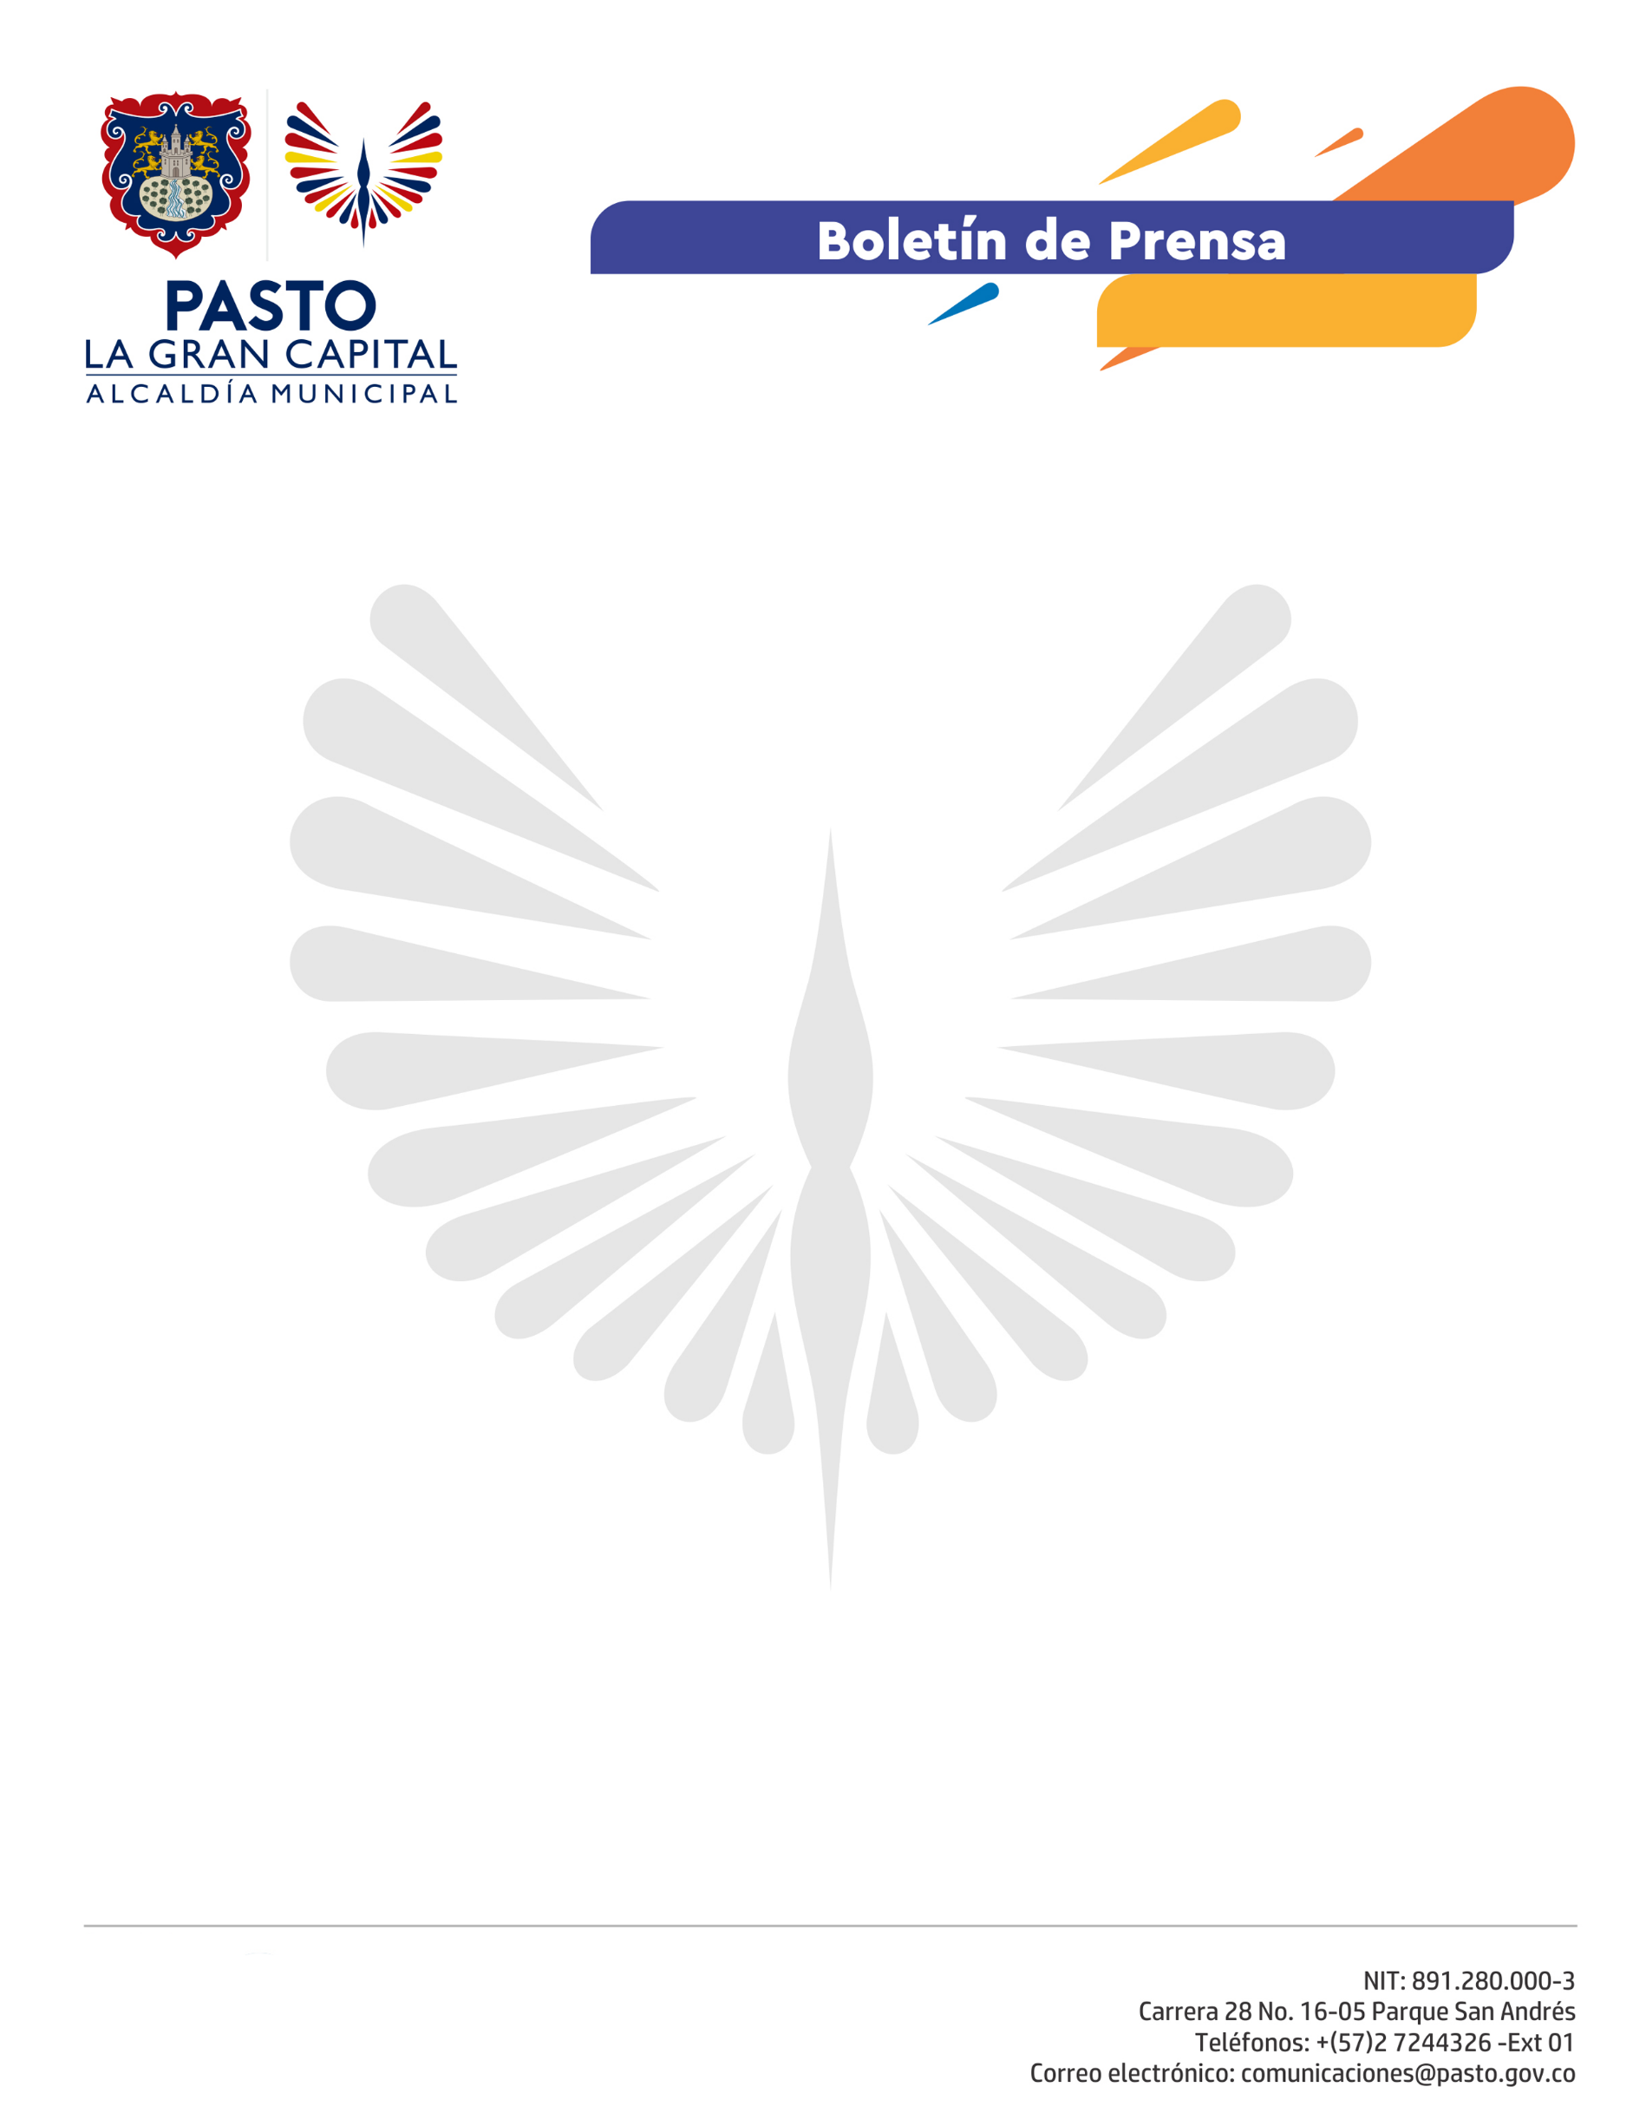
No.93
8 de marzo de 2021

DESDE HACE CINCO DÍAS PASTO NO REGISTRA LA PÉRDIDA DE VIDAS POR CAUSA DEL COVID-19: SECRETARÍA DE SALUD MUNICIPAL

Desde hace cinco días no se registran pérdida de vidas por causa del Covid-19 y continúa el decrecimiento de los casos registrados en el municipio, es el balance que entrega la Alcaldía de Pasto a través de la Secretaría de Salud.

Luego del análisis del comportamiento de la pandemia durante las dos últimas semanas, comprendidas del 20 al 26 de febrero y del 27 de febrero al 5 de marzo, se destaca el buen comportamiento de la ciudadanía gracias a las medidas implementadas en la capital nariñense mediante los decretos expedidos por la Alcaldía de Pasto, en concordancia con los lineamientos del Gobierno Nacional.

Los estudios comparativos realizados durante las semanas mencionadas permitieron llegar a las siguientes conclusiones:

- Los casos acumulados del 20 al 26 de febrero fueron 172, mientras que en la semana del 27 de febrero al 5 de marzo la cifra fue de 145, lo que significa un decrecimiento de 27 casos.

- Las personas recuperadas en la primera semana del análisis son 278 de un total de 172 casos nuevos presentados en esa semana, es decir una diferencia favorable de 106 casos, mientras que en la segunda semana en análisis acumulado se presentaron 145 casos nuevos y 212 casos recuperados, lo que equivale a 67 casos de manera favorable. Se concluye que existe una tendencia sostenida de personas recuperadas por encima de los casos nuevos.

- Las personas fallecidas en la primera semana en el análisis corresponden a 13 y en la segunda semana durante los días del 27 de febrero al 1 de marzo, se presentaron 7 casos, es decir, un decrecimiento de 6 casos en las dos semanas.

- La tendencia de pacientes en UCI por Covid-19 procedentes de Pasto en promedio por día, en la primera semana del estudio es de 27 pacientes hospitalizados, mientras que en la segunda semana el registro es de 17.

La Administración Municipal invita a la comunidad a fortalecer las medidas de prevención frente al virus, como el lavado de manos, el uso correcto de tapabocas, el distanciamiento físico y evitar las aglomeraciones.

